**附件5**

青岛市内交通路线

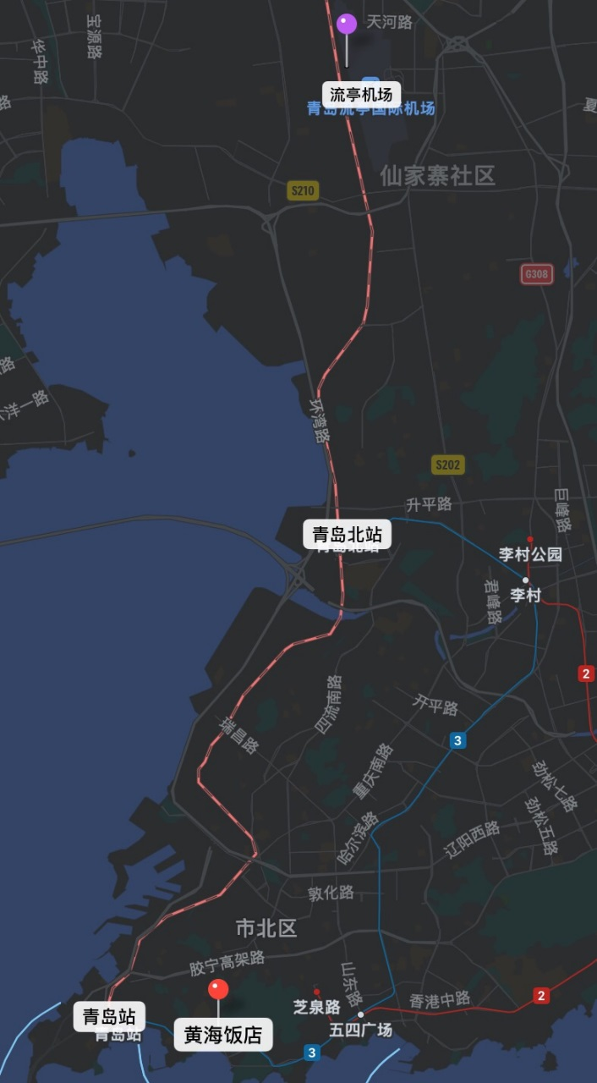**一、青岛站（高铁、动车、普快列车到达）**

1、青岛站3号线（开往 青岛北站 方向），在汇泉广场站A口下车，走至延安一路到达，步行约300米到达，总需约20分钟，车费2元。

2、打车约4公里，约需20分钟，车费15元左右。

**二、青岛北站（高铁、动车、普快列车到达）**

1、青岛北站3号线（开往 青岛站 方向），在汇泉广场站A口下车，走至延安一路到达，步行约300米到达，总需约60分钟，车费5元。

2、打车约20公里，约需40分钟，车费50元左右。

**三、青岛流亭机场（飞机到达）**

1、机场公交站 乘坐702路（机场2线）（开往 青岛站 方向）至 小村庄 公交站，同站换乘 302路 至 小西湖站（开往 天泰体育场 方向），步行约200米到达，总需约80分钟，车费21元。

2、机场公交站 乘坐702路（机场2线）（开往 青岛站 方向）至 青岛站，步行约100米至 青岛站 地铁站3号线（开往 青岛北站 方向），在汇泉广场站A口下车，走至延安一路到达，步行约300米到达，总需约90分钟，车费22元。

3、打车约35公里，约需60分钟，车费90元左右。